https://www.youtube.com/watch?v=z53zz0Z8Ing&feature=emb_logo

1. Для чего нужна письменность
Существование письменных источников было бы невозможно, если бы люди не придумали письменность.
Письменность - знаковая система фиксации речи, позволяющая с помощью начертательных (графических) элементов закреплять речь во времени и передавать ее на расстояние.
Письменность появилась около 7 тысяч лет назад. Период до появления письменности ученые называют доисторическим. Почему?
Вспомните, что мы должны знать, чтобы составить полное представление об историческом факте (событии)?
Давайте рассмотрим следующую ситуацию:
При раскопках поселения, существовавшего до появления письменности, были найдены следы, говорящие о том, что оно было уничтожено в ходе сражения.
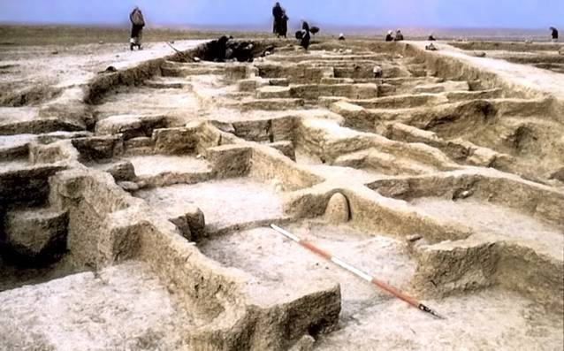

Как вы думаете, можем ли мы ответить на следующие вопросы?
Точная дата сражения?
Почему произошло нападение на поселение?
Имена полководцев (вождей)?
Какие выгоды от уничтожения поселения получили победители?

Наверное, нет. Ученые могут лишь строить гипотезы (предположения, версии).
Вывод: при отсутствии письменных источников невозможно получить полное представление о произошедших событиях.

2. Первые попытки передать сообщение

Древние люди еще в каменном веке пытались передавать сообщения с помощью наборов предметов, рисунков.
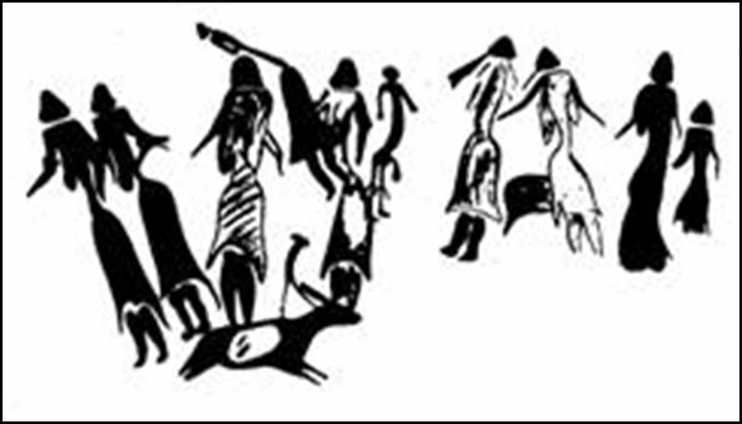

Подумайте, познакомившись с приведенной ниже информацией, в чем состоят недостатки такого письма?
Можно ли назвать предметное и рисуночное письмо письменностью в современном понимании?
Уже известный нам древнегреческий историк Геродот рассказывал: «Скифы отправили персам, с которыми воевали, необычные дары. Это были лягушка, мышь, птица и пять стрел. (Животные и птица были живые, настоящие)». Персы оказались в затруднении. Как расшифровать послание?
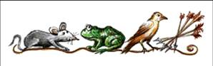

Персидский царь Дарий I заявил: «Это знак покорности скифов. Они признают своё поражение: мышь и лягушка, живут в земле и воде, которые скифы отдают нам во владение. Птица – быстрое бегство противника, а стрелы – отказ от сопротивления».
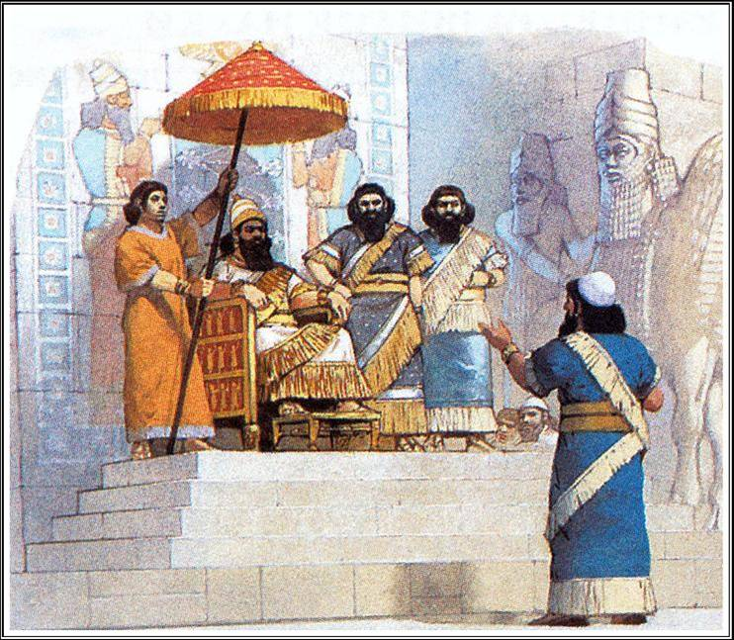

Но советник царя перевел послание по иному: «Если вы, персы, не научитесь скакать по болотам, как лягушки, прятаться в норы, как мыши, и летать, как птицы, то вы все погибнете, осыпанные нашими стрелами».
Царь не прислушался к предостережениям придворного мудреца, и скифы победили персов в этой войне.

Индейцы Северной Америки из раковин и бисера плели разноцветные пояса. Белый - обозначал благополучие, мир, здоровье, красный или фиолетовый – войну и т.д. Такое предметное «письмо» называлось вампум.
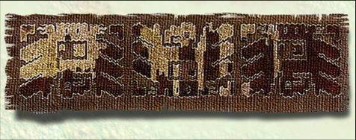

В Перу (Южная Америка) писали при помощи узелков. Их количество и форма определяли числа. Цвет верёвок обозначал считаемые предметы: жёлтый – золото, красный – воинов и т.д. Такое письмо называлось кипу. До сих пор ученые спорят как расшифровать эти «записи».
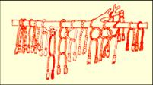

Итак, вы уже можете ответить на вопросы:
- Можно ли назвать предметное и рисуночное письмо письменностью в современном понимании?
- В чем состоят недостатки такого письма?
Проверьте свой ответ.
3. Клинопись, иероглифы

Это уже настоящая письменность. Слово или слог изображаются в виде упрощенного рисунка (значка). Появились они в Шумере и Египте в 3 тыс. до н.э., позднее в Китае и Японии (иероглифы).

Египетские иероглифы.
В Древнем Египте для передачи сообщений первоначально использовали знаковое письмо, где один знак-иероглиф обозначал одно или несколько понятий. Затем, для удобства письма стали дополнительно использовать иероглифы обозначающие слоги и даже звуки. С помощью них и стали записывать слова.
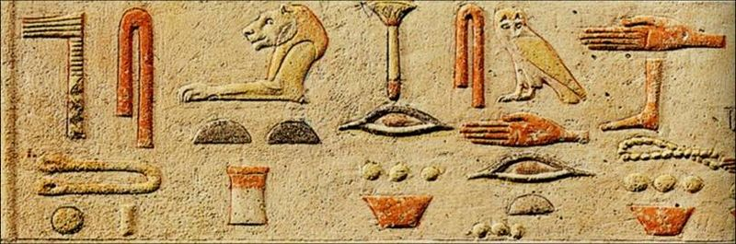
Иероглифы. Египет.

Клинопись
В древнем Двуречье в качестве материала для письма использовали глиняные таблички. Знаки на них выдавливали заостренными палочками – поэтому такая письменность называется клинописью. Каждый знак обозначал слово, но были сочетания знаков, передающие звуки. Благодаря тому, что глиняные таблички долговечны в Двуречье сохранилось много исторических документов – например миф о Гильгамеше. Клинописью впервые в истории царем Хамураппи были записаны законы
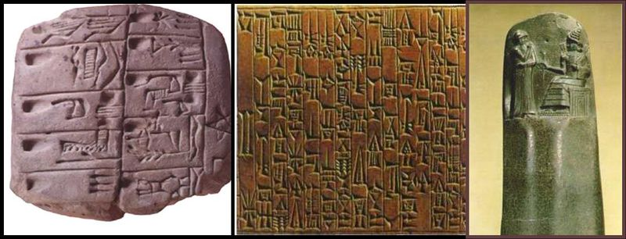
Справа налево: глиняная табличка, лист глиняной книги, стела с законами царя Хамураппи.

Иероглифическое письмо в настоящее время используется в Китае и Японии
Но у данного письма тоже есть недостатки - большое количество знаков, которое необходимо выучить.
4. Буквы (алфавит).

Звуки (сочетание звуков) изображаются в виде значков, собранных в алфавит.
Неудобство иероглифического письма, привело в итоге к созданию алфавита.
Первый алфавит был создан в Финикии в середине 2 тыс. до н.э.
Финикийцам, ведшим постоянные торговые записи, нужно было другое письмо – легкое простое и удобное. Они и придумали алфавит, в котором каждый знак – буква – обозначал лишь один определенный звук речи.
Финикийский алфавит состоит из 22 простых по написанию букв. Все они – согласные, потому что в финикийском языке основную роль играли согласные звуки. Чтобы прочитать слово, финикийцу достаточно было видеть его костяк, состоящий из согласных букв.

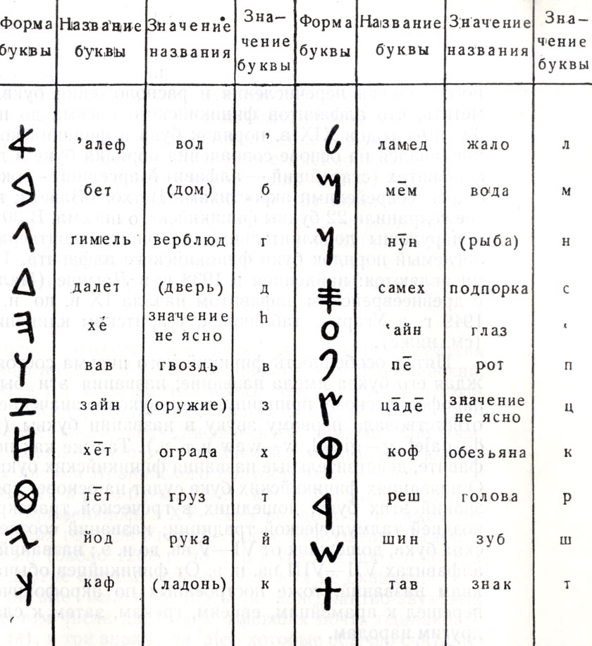
Финикийский алфавит

Идею финикийцев подхватили древние греки. Они создали несколько видов письменности, которые базировались на принципах финикийского алфавита.
Один знак в этих письменностях уже соответствовал одному звуку.

Постепенно греки в 9-8 вв. до н.э. добавили в алфавит буквы означавшие гласные звуки.
В греческом алфавите каждая буква имела название.
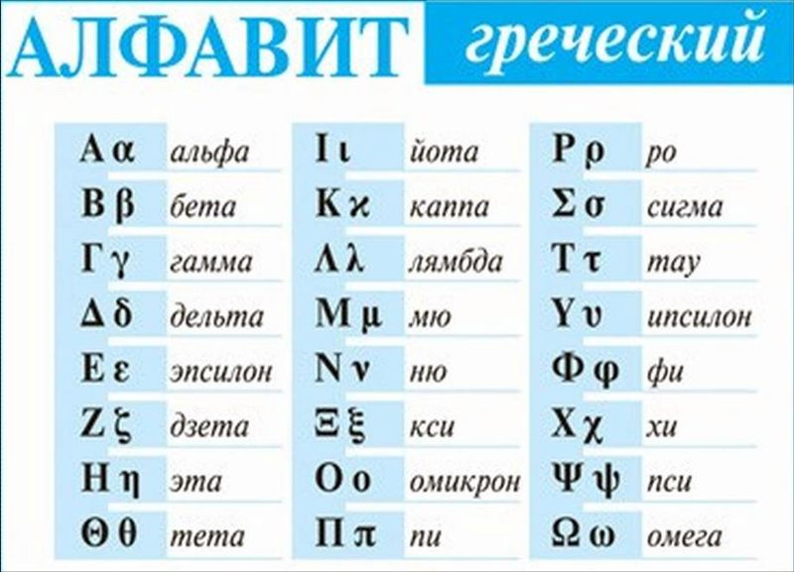

Так как многие науки приобрели современный вид именно в Древней Греции, то греческие буквы используются в них до сих пор (астрономия, физика и др.)
Древнегреческий алфавит лег в основу современных алфавитов Европы.
В настоящее время данный вид письменности используется в большинстве стран.
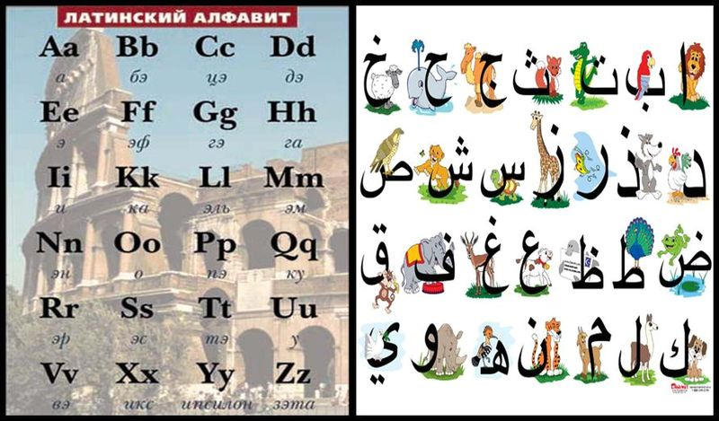
Слева – латинский алфавит, справа – арабский.

5. Славянский алфавит.

Славянский алфавит был создан братьями-миссионерами Кириллом и Мефодием.
В 9 в. они создали моравский алфавит, приспособив для отображения звуков моравского языка греческий алфавит. Ученики просветителей распространили кириллицу среди всех славянских народов.
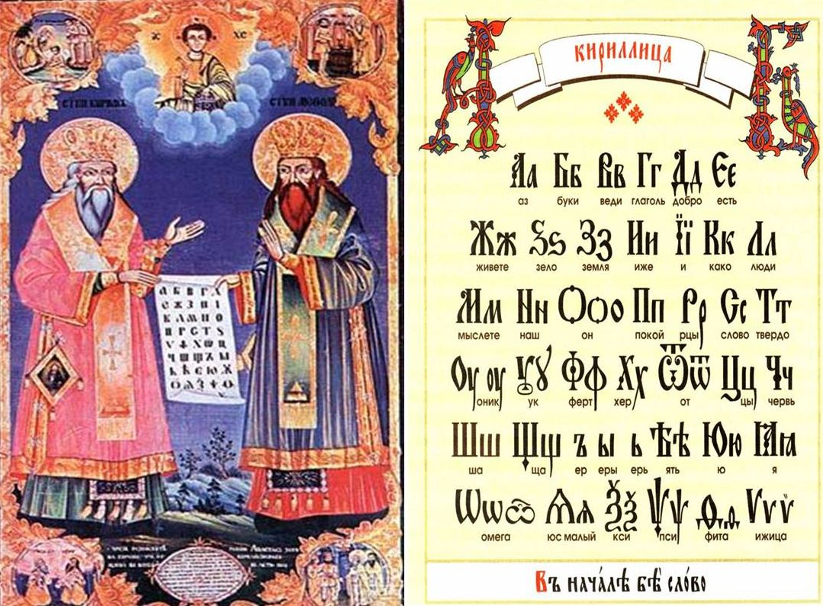
Слева – Кирилл и Мефодий. Икона. Болгария. Справа – кириллица.

Ученые спорят, существовала ли письменность на территории нашей страны до появления славянского алфавита. Часть ученых считает такой письменностью древние «черты и резы»
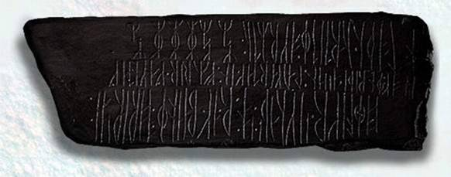

С 988 года, с момента крещения Руси славянская письменность утвердилась и на территории нашей страны.
За этот период алфавит подвергся нескольким изменениям:
В начале 18 века Пётр I провёл реформу азбуки. Трудные для написания буквы были заменены так называемым гражданским шрифтом.
В 1917-1918 годах была новая реформа азбуки. В результате, которой были исключены «ять», «ижица», «фита», и «ер» в конце слова.

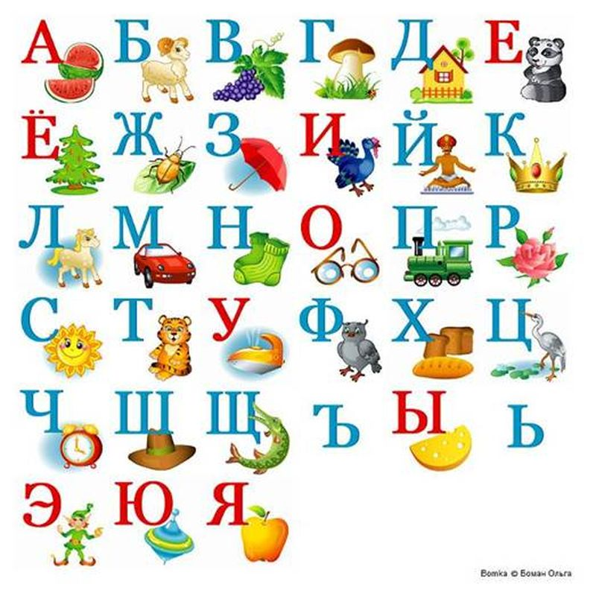

В обычной жизни мы пользуемся послереформенной азбукой. Но и дореформенная кириллица продолжает существовать – ее использует православная церковь.

